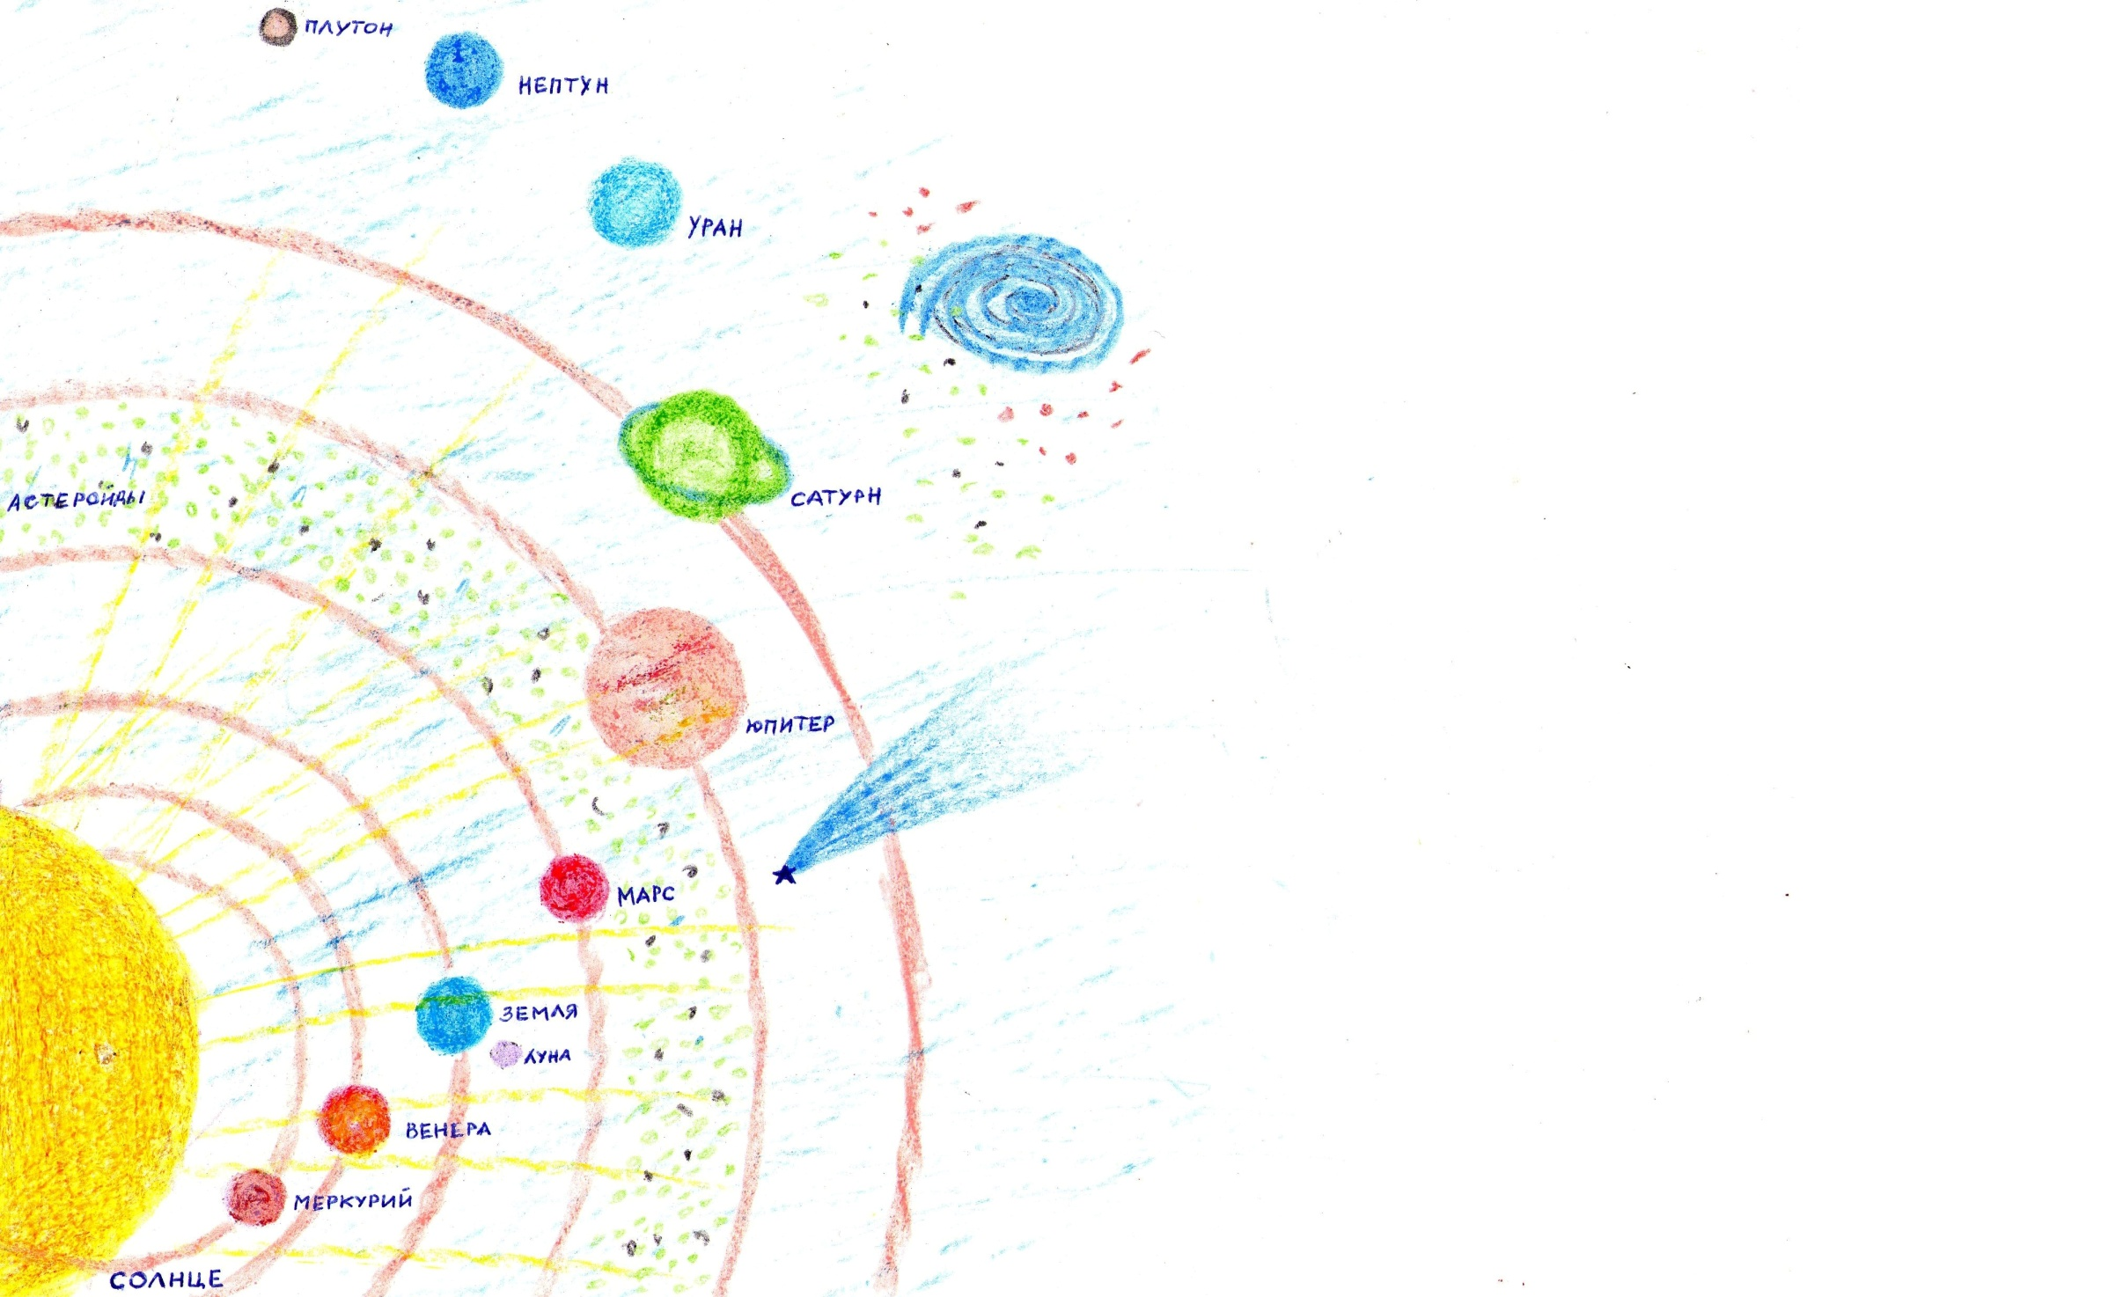**«Путешествие звёздочки»**

Высоко-высоко в небе жила маленькая звёздочка.

Она была очень любознательной и мечтала побывать

на всех планетах солнечной системы. Однажды утром

она увидела голубую планету и долго-долго её

рассматривала. От её красоты у звёздочки закружилась

голова, и она стала падать. Приземлившись на Луну,

стала её изучать. Не обнаружив там никого живого,

она отправилась на планету Земля. Звёздочке очень

понравилась эта планета. Она была самой интересной

за все путешествия, которые она совершила.

- Ах, какая красивая!- говорила она. -Здесь так много

зелёных деревьев и ярких цветов. Интересные и такие

разные животные, птицы, насекомые, рыбы. А морские

глубины так очаровали звёздочку, что она захотела

навсегда остаться на Земле. Она поселилась глубоко в море

вместе с другими звёздами и была счастлива.